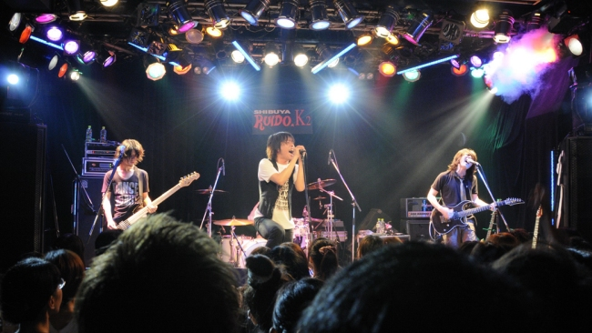

АНАЛИЗ
КОНЦЕРТНОЙ ДЕЯТЕЛЬНОСТИ В РОССИИ
Сентябрь 2012 года

В СССР организация зрелищных мероприятий, как и всех других видов производства, находилась под строгим государственным контролем.
До начала перестройки государство вплотную и с предельным вниманием занималось культурой и искусством, в том числе музыкальным. В стране существовала отлаженная система функционирования музыкального и концертного мира. Все было регламентировано законами, положениями, инструкциями. Была создана отлаженная система концертно – гастрольной деятельности.
Государственные учреждения занимались организацией концертной деятельности артистов всех жанров, в том числе и эстрады.
Основу системы составляли:
- «Госконцерт», который занимался гастролями зарубежных артистов в нашей стране и отечественных – за рубежом,
- «Союзконцерт», занимавшийся концертной деятельностью внутри страны.
«Союзконцерт» объединял республиканские концертные организации, которые, в свою очередь, работали с краевыми и областными филармониями. Последние осуществляли свою деятельность через городские управления культуры и районные отделы культуры. Эта система организовывала ежегодно более 45 000 концертов и доходила в обслуживании населения до самых отдаленных точек страны.
Существовала определенная репертуарная политика, она требовала постоянного обновления репертуара художественных коллективов и исполнителей, исключала дублирования друг друга.
Требования к исполнительскому мастерству были достаточно высоки. Велась борьба против неоправданного исполнения под фонограммы. По этому вопросу было даже специальное постановление союзного министерства культуры.
Существовал государственный план концертно – гастрольной деятельности в стране, предусматривающий выступления артистов в самых отдаленных населенных пунктах. Этот план финансировался государством. На его реализацию ежегодно выделялось 3400 тысяч рублей. По тем временам это была весьма значительная сумма. Вся разветвленная структура опиралась в своей работе на принципы крайней централизации. Свободное предпринимательство каралось законом как нелегальная деятельность. Вместе с тем необходимо отметить, что в этот период на первое место выдвигалась музыкально – просветительская и культурная работа.
Концерты проходили не только в концертных залах больших городов, но и в небольших клубах, домах культуры, в цехах заводов, фабрик, в совхозах, колхозах, в красных уголках и на фермах. При этом оплата артистам проводилась по строго установленным тарифам – от 4,5 до 11,5 рублей за концерт.
Регулярно проводились конкурсы артистов по трем номинациям: исполнители эстрадной песни, речевого и оригинального жанров, фестивали и конкурсы, дни национальных культур в Москве и другие.
В мире грамзаписи абсолютным монополистом была фирма «Мелодия».
Из вышесказанного можно выделить следующие положительные явления:
- наличие воли государства в области развития культуры и искусства,
- возможность для широких масс населения бывать на представлениях и концертах отечественных и зарубежных артистов,
- взаимообмен культурами народов, проведение конкурсов артистов и организация различного рода фестивалей, декад культуры и искусства,
- отлаженная система организации концертно – гастрольной деятельности и ряд других положительных моментов.
Крушение старой структуры началось уже в 1989 году, когда был упразднен «Росконцерт». В 1991 году практически все структуры в области культуры и искусства были сметены. С 1993 года перестал существовать всероссийский государственный концертно – гастрольный план.
Новый концертный мир начал строиться совсем на других основаниях. Постепенно все стало сводиться к чисто экономическим отношениям, а культура и искусство, как цель, стали исчезать из поля зрения. С возникновением рыночной экономики на официальной эстраде начинают развиваться альтернативные направления.
Появление многочисленных фирм и компаний, работающих в музыкальной эстраде, стало объективным ответом нового времени на возросший интерес, как потребителей, так и предпринимателей к эстраде в целом и ее направлениям. А результат этого процесса очевиден.
Только в Москве в настоящее время функционирует свыше семидесяти государственных и частных ассоциаций, фирм, компаний, объединений, занимающихся организацией концертной деятельности. И это только официально зарегистрированных.

Сегодня нет законов, регулирующих сферу музыкального шоу – бизнеса, борьбы с пиратством – правовое регулирование в данной области практически отсутствует.

При этом существует насущная необходимость законодательного регулирования взаимоотношений между государством и участниками рынка, непосредственно занимающимися данным видом деятельности, а также между самими участниками рынка, что признает большинство профессионалов, много лет успешно и плодотворно работающих в этой области, а также общественность, представляющая интересы потребителей этого вида услуг.

 Текущее состояние концертного рынка
Согласно данным соцопросов, посещаемость культурно – зрелищных мероприятий за последние пять лет демонстрирует рост популярности практически всех мест досуга: театры, концерты, кинотеатры.
По оценке «Экспресс – Обзор», в 2010 году объем билетного рынка России (кинотеатры, театры, мюзиклы и концерты) в стоимостном выражении показал значительный рост – более 30% в рублях. Культурно – зрелищные мероприятия в России посетило почти 155 млн. человек.

Среднестатистический россиянин тратит на культуру и развлечения чуть больше 10 тысяч рублей в год, в восемь раз меньше рядового американца. Оптимистический вывод: у российского рынка хорошие перспективы.

Вопрос в том, какой сегмент станет локомотивом этого роста. Более 3 500 залов, 2 700 артистов и коллективов и 21 млрд. рублей от продажи билетов – таковы современные реалии отечественной эстрады, подсчитали эксперты компании Intermedia.

Чаще всего люди выбираются из дома, чтобы посмотреть кино. Но выручка от продажи билетов на концерты вполне сопоставима с аналогичными заработками владельцев больших экранов: 21 млрд. против 32,96 млрд. рублей.

Таблица 1

РАСХОДЫ НА КУЛЬТУРУ В РАЗЛИЧНЫХ СТРАНАХ МИРА
Страна | ВВП на душу населения,  $ | Расходы на культуру и отдых  на душу населения, $ | Средний возраст населения,  лет
США | 46 400 | 3175 | 36,9
Великобритания | 34 600 | 3275 | 40
Франция | 32 800 | 2775 | 39,9
Япония | 32 600 | 1896 | 44,8
Италия | 30 100 | 1737 | 43,5
Россия | 15 300 | 368 | 38,7
Мексика | 13 400 | 346 | 27,1
По состоянию на 2009 год |  | Источник: Intermedia

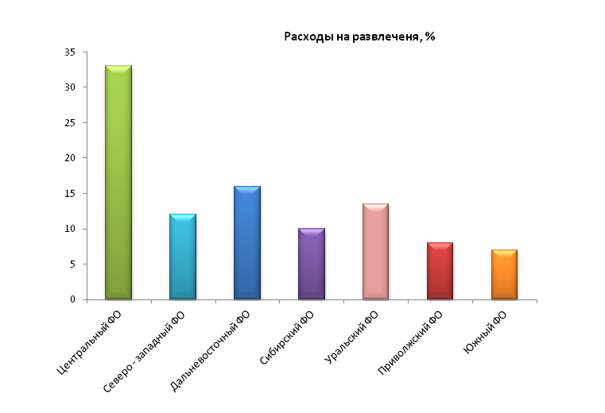

Рис. 1. Расходы на развлечение по федеральным округам в России.

В Москве крупные концерты российских «звезд» проходят несколько раз в неделю, иногда даже несколько раз в день. Гастроли западных знаменитостей стали регулярными, их концерты на больших площадках столицы проходят несколько раз в месяц.

По оценке информагентства «Интермедиа», ежегодно концертный рынок Москвы растет на 15 – 20%. В 2006 году его объем превысил $63 млн., а всего концертного сектора России – $132,47 млн. (проведение корпоративных мероприятий в эту статистику не входит).

В конце 2008 года – начале 2009 года отечественные промоутеры оказались в сложной ситуации – курс доллара вырос на 30 – 40%, соответственно, «подорожали» и артисты. Чтобы привлечь зрителя, приходилось снижать цены на 20 – 30%. С середины 2009 года московский рынок начал расти – продажи увеличились, постепенно начали дорожать билеты.

Численность гастролей и их темпы роста как российских, так и зарубежных артистов может сдерживать инфраструктура, которая в настоящее время не в состоянии пригласить всех звезд, имеющих мировую величину. Даже в столице ощущается недостаток качественных площадок.

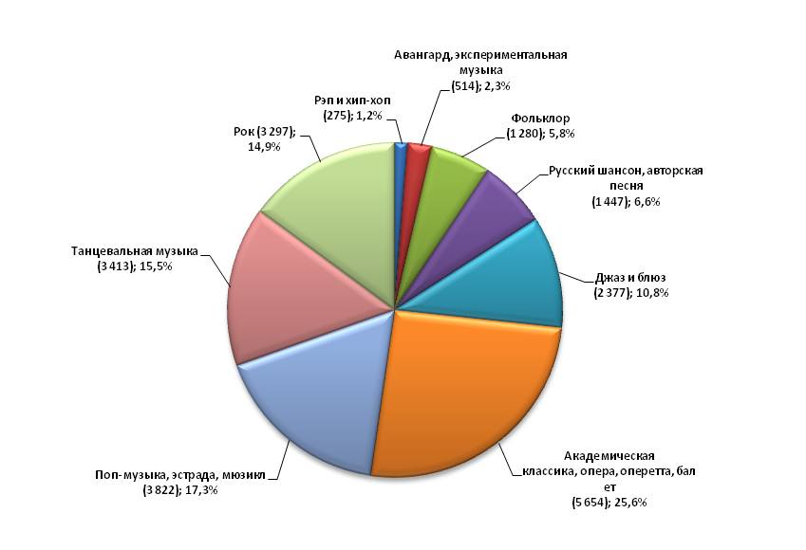

Рис. 2. Стилистическая структура концертно – зрелищных мероприятий в Москве

в 2009 – 2011 годах.
ГЦКЗ «Россия» после переезда из центра Москвы в «Лужники» потерял львиную долю своей привлекательности и лишился звания главной сцены столицы. Эстафету мог бы принять ледовый дворец на Ходынке («Мегаспорт») открывшийся одновременно со сносом гостиницы «Россия», но сделать из дворца спорта многофункциональный комплекс не получилось – слишком плохая акустика.
СК «Олимпийский» был образцом модерна в 80-е годы прошлого века, но с тех пор безнадежно устарел. Концертный зал «Барвиха Luxury Village» на 700 мест, открытый в декабре 2008 года в 7 км от МКАД по Рублево – Успенскому шоссе, эксперты называют проектом – недоразумением, его губят местоположение в элитном, но спальном районе и средняя стоимость билета до 100 тысяч рублей. Остаются только Stadium.Live» (8,5 тысяч человек) и «Крокус Сити Холл», однако последний расположен довольно далеко от центра столицы, что не позволяет ему вполне соответствовать статусу «второго Кремлевского дворца».
Таким положением вещей объясняются и цены на аренду площадок: от 800 тысяч рублей за площадку ГЦКЗ «Россия» в «Лужниках» до 3 млн. рублей за СК «Олимпийский». За пределами столицы ситуация еще хуже – советские Дворцы культуры с невообразимой акустикой и недостатком мест.

Таблица 2

САМЫЕ ВОСТРЕБОВАННЫЕ КРУПНЫЕ КОНЦЕРТНЫЕ ПЛОЩАДКИ РОССИИ
Позиция в рейтинге | Площадка | Месторасположение | Вместимость зала,  тысяч человек | Ставка арендной платы за 1 мероприятие, млн. рублей |  |  | Количество мероприятий за период с октября 2010 года по март 2011 года | Выручка от концертной деятельности с октября 2010 года по март 2011 года, млн. рублей
 |  |  |  | 2008 год | 2009 год | В период  с октября 2010 года по март 2011 года
1 | Государственный Кремлевский дворец | Город Москва | 6 | 0,96 | 1,2 | 1,2 | 84 | 100,8
2 – 3 | «Крокус Сити Холл» | Город Москва | 7,3 | – | – | 1 | 72 | 72
2 – 3 | СК «Олимпийский» | Город Москва | До 24 | 1,6 | 2,2 | От 3 | 24 | 72
4 | ГЦКЗ «Россия»  (ДС Лужники) | Город Москва | 7,5 | 0,75 | 0,75 | 0,8 | 24 | 19,2
5 | «Ледовый Дворец» | Город  Санкт – Петербург | 12,3 | 0,7 | 0,7 | 0,7 | 23 | 16,1
6 | Arena Moscow | Город Москва | 4 | – | – | 0,6 | 18 | 10,8
7 | ДС «Мегаспорт» | Город Москва | 14 | Нет данных | Нет данных | 1,4 | 6 | 8,4
8 | Петербургский спортивно – концертный комплекс | Город  Санкт – Петербург | До 23 | 0,6 | 0,6 | 0,6 | 8 | 4,8
В России необходимо строить залы вместительностью не менее 3 – 3,5 тысяч зрителей – именно таких площадок нашей стране сейчас очень не хватает, считают участники рынка.

Ниже, в таблице 5, представлен перечень наиболее значимых объектов, предоставляющих свои площадки для проведения концертных, театральных и иных культурно – развлекательных мероприятий, существующих в настоящее время в городе Нижнем Новгороде.

Сегодня Нижний Новгород испытывает дефицит качественных концертных залов, оснащенных новейшим оборудованием, для проведения общественных мероприятий, концертов и спектаклей. Зала вместимостью более 3 000 человек в городе нет.
В целом в России на текущий момент насчитывается около 2,7 тысяч артистов и коллективов, что крайне мало для трехсотмиллионной русскоговорящей аудитории. Специалисты Intermedia отмечают, что на фоне роста доходов населения и соответственно растущего спроса на развлечения этот вакуум заполняют зарубежные артисты, доля которых в общем количестве выступлений медленно, но верно увеличивается на протяжении последних лет и сейчас приближается к 10%.
Основные игроки рынка помимо артистов – организаторы концертов и билетные операторы. Организаторов в стране более 1 500. Эта деятельность не лицензируется, устроить концерт может любой желающий. Это в основном индивидуальные предприниматели – так проще решать налоговые вопросы. Нередко встречаются некоммерческие партнерства, учреждения культуры.
Десять крупнейших компаний страны занимают примерно 10 – 15% рынка, лидером являются Московская государственная филармония и SAV Entertainment.
На билетном рынке России работают четыре основных оператора: ООО «Зритель.ру» с двумя крупнейшими билетными интернет – площадками («Parter.ru» и «Kontramarka.ru»), ООО «Кассир.ру», ООО «МДТЗК» и агентство «Арт Метро» (является структурным подразделением компании СТМ).

Таблица 3

НАИБОЛЕЕ КРУПНЫЕ ОТЕЧЕСТВЕННЫЕ ПРОМОУТЕРСКИЕ КОМПАНИИ
№  п/п | Название компании | Местонахождение / Контакты | Перечень услуг, оказываемых компанией
1. | Группа Компаний  SAV Entertainment и «Русский Шоу – Центр» | Город Москва  Sav Entertainment:  Телефон, Факс / Tel, Fax:  +7 495 – 229 – 0171.  Talent buyer – Dmitry Zaretsky / Зарецкий Дмитрий bigd@saventertainment.ru  Project manager – Tatiana Tokareva / Татьяна Токарева tania@saventertainment.ru.  Special project coordinator – Marina Gonitel / Марина Гонитель marina@saventertainment.ru.  Sponsorship and marketing director – Daria Isakova / Исакова Дарья daria@saventertainment.ru  Pr-director – Jane Ilitcheva/ Евгения Ильичева jeil@showcenter.ru.  Русский Шоу Центр:  Генеральный директор – Kuznezova Olga/Кузнецова Ольга kuznecova@showcenter.ru  Телефон: 229 – 0171  (доб. 104)  Production manager – Zubitsky Denis/ Зубицкий Денис denis@showcenter.ru.  Телефон: 229 – 0101  (доб. 102)  Директор гастрольного отдела – Erokhin Eduard/Ерохин Эдуард erohin@showcenter.ru  Телефон: 229 – 0171  (доб. 101)  Сайт:  http://www.savshow.ru/ | 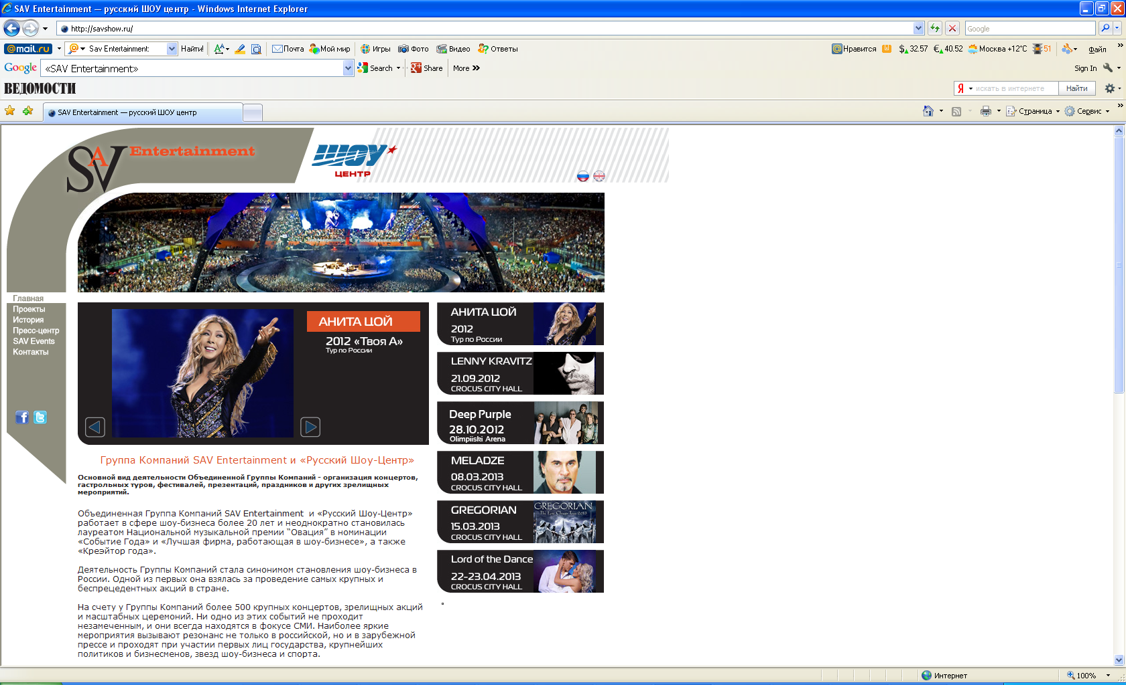  Крупнейший российский промоутер. Основной вид деятельности Объединенной Группы Компаний – организация концертов, гастрольных туров, фестивалей, презентаций, праздников и других зрелищных мероприятий.  Объединенная Группа Компаний SAV Entertainment и «Русский Шоу – Центр» работает в сфере шоу – бизнеса более 20 лет и неоднократно становилась лауреатом Национальной музыкальной премии «Овация» в номинации «Событие Года» и «Лучшая фирма, работающая в шоу – бизнесе», а также «Креэйтор года».  На счету у ГК более 500 крупных концертов, зрелищных акций и масштабных церемоний. На крупнейших площадках страны Группа Компаний организовала концерты известнейших групп и исполнителей, таких как «Rolling Stones», U2, Guns N Roses, Род Стюарт, Тина Тернер, Элтон Джон, Леонард Коэн, Пол Маккартни, «Aerosmith», «Мetallica», «KISS», Джо Кокер, Бритни Спирс, Стинг, Уитни Хьюстон, Кайли Миноуг, Дженифер Лопез, Ленни Кравиц, Даяна Росс, Дэвид Боуи, Фил Коллинз, Дмитрий Хворостовский, «Duran Duran», Оззи Осборн, «Scorpions», Рики Мартин, Эрик Клэптон, Марк Нопфлер, Шер, Пинк, «Korn» «Depeche Mode», «Offspring», Том Джонс, Jamiroquai, «Judas Priest», «Pet Shop Boys», «Simply Red», Натали Имбрулия, Хоакин Кортес, Робби Уильямс, «Yes», Джерри Холивел, Марайя Кэрри, Ванесса Мэй, Брайан Фэрри, Брайан Адамс, Роберт Плант, Бьорк, Майкл Фрэнкс, Эмма Шаплин, Патрисия Каас и многих других.  Последние годы Группа Компаний активно занимается организацией крупных мероприятий в области классической музыки. Возрождение великого проекта С. Дягилева «Русские сезоны» – это дань памяти легендарному Сергею Дягилеву и его балетной труппе, которая сделала этот вид искусства русским национальным достоянием.  На протяжении нескольких лет группа компаний является представителем в России всемирно известного оперного певца и гордости России Дмитрия Хворостовского.  В 2007 году SAV Entertainment и «Русскому Шоу – Центру» было дано право проводить XIII Международный конкурс имени П.И. Чайковского, главный конкурс молодых исполнителей, который, несомненно, имеет ключевое значение для развития и продвижения классической музыки в России.  Штат официальных представителей компании в регионах, их высокая квалификация обеспечивает оперативность и уверенность в успехе проведения концертов и любых зрелищных акций.  Центральный офис, который находится в Москве, в настоящее время включает четыре отдела: гастрольный, технический, концертный, PR-отдел, корпоративный и режиссерская группа. Такая структура позволяет оперативно и качественно решать любые административные, технические и творческие вопросы, связанные с гастролями, музыкальным и световым оформлением концертов, размещением и охраной артистов, организацией pr и рекламных кампаний.  На сцене лучших концертных залов и площадок по всей стране SAV Entertainment и «Русский Шоу – Центр» представляют своих артистов, как звезд с мировой славой, так и начинающих, но уже любимых и популярных исполнителей. И каждый концерт – это очередное событие в культурной жизни каждого города, десятки тысяч счастливых зрителей, доверие со стороны артистов и долгосрочные стабильные отношения с деловыми партнерами.
2. | «Фили Промоушн» (Feelee Promotion) | Город Москва  http://feelee.ru/article.php?show=webpages.feelee.history | 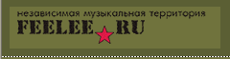  «Фили» – одна из первых частных компаний, начавшая свою деятельность в 1986 году, когда была ликвидирована государственная монополия единственной действовавшей в стране фирмы грамзаписи «Мелодия» и одна из немногих, сохранившая с тех пор не только имя, но и не изменившая принципам деятельности. С самого начала интересы компании были ориентированы на «независимую» сцену. Именно «Фили» провели в Москве первые концерты групп тогдашнего авангарда: «Наутилус – Помпилиус» (Свердловск), «Вопли Видоплясова» (Киев), «Не Ждали» (Таллинн). С 1988 года «Фили» начали организовывать концерты зарубежных групп. Первыми были концерты группы World Domination Enterprises из Великобритании – 08.03.1988 и 9.03.1988, затем Sonic Youth (США) – 12.04.1989. В настоящее время компания продолжает работать, сохраняя акцент на альтернативной сцене, не замыкаясь, тем не менее, на определенных музыкальных стилях. Работа ведется в трех направлениях:  - Фирма грамзаписи Фили (Feelee Record Company) – издание альбомов артистов стран бывшего Союза и выпуск продукции по лицензии западных независимых фирм грамзаписи,  - Фили Промоушн (Feelee Promotion) – организация концертов и туров российских и западных исполнителей,  - Территория – эксклюзивная дистрибьюция продукции Фирмы грамзаписи Фили и одноименное информационное агентство.
3. | «Планета Плюс» | Город Санкт – Петербург,  набережная реки Мойки, дом 7.  Телефон: (812) 318 – 3716.  E-mail: planetplus@pmigroup.ru  Сайт: http://www.planetplus.ru/ | 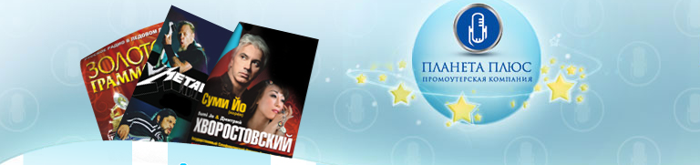  Промоутерская компания «Планета Плюс», входящая в корпорацию PMI, была основана в 1998 году и занимается организацией и проведением концертов западных и российских звезд в Санкт-Петербурге и Северо-Западном регионе России. С момента основания проведено более 200 концертов. «Планета Плюс» была первой и единственной компанией, которая наладила приезд знаменитых исполнителей в Санкт-Петербург и начала работать с западными звездами напрямую. Концерт «Depeche Mode» оказался успешным стартом, за которым последовали гастроли таких звезд как «Garbage», «Scorpions», «Deep purple», Патрисия Каас, Милен Фармер, «Duran Duran», Джо Кокер, Роберт Плант, Уитни Хьюстон, Шер.  Поистине «звездным» годом для промоутерской компании оказался 2004-й. Тогда стал возможным приезд в Петербург Пола Маккартни. Такого масштабного шоу Петербург раньше не видел. Уникально и то, что все действо проходило в историческом центре города, на Дворцовой площади.  В том же 2004 году были организованы гастроли знаменитого тенора Лучано Паваротти. В 2005 и 2006 годах «Планета Плюс» организовала выступления Ванессы Мэй, Ленни Кравитца, Фила Коллинза, Рене Флеминг, Рикки Мартина, Стинга и многих других. Были проведены также концерты звезд российской эстрады: Филиппа Киркорова, Валерии, Ларисы Долиной, Димы Билана, Лолиты, Авраама Руссо, Кристины Орбакайте… Стало традицией проведение ежегодной церемонии вручения премии «Золотой Граммофон». В 2006 году «Планета Плюс» также организовала концерт всемирно известного оперного певца Андреа Бочелли на Дворцовой площади. Причем, все желающие получили возможность увидеть выступление знаменитого артиста, т.к. вход на концерт был бесплатный.  В 2007 году, благодаря компании «Планета Плюс», петербургская публика смогла увидеть выступления Оззи Осборна, Aerosmith, Элтона Джона, Rolling Stones и многих других известных исполнителей.  Помимо концертов, «Планета Плюс» занимается организацией крупных социальных, праздничных и рекламно-политических акций. Многолетний опыт, надежность, безупречная репутация — вот, что позволяет компании оставаться лидером в области организации масштабных мероприятий в Петербурге. Список уже проведенных концертов обширен, но самые значительные музыкальные события еще только впереди, ведь за именем компании стоит профессиональная команда, стремление которой — не останавливаться на достигнутом и успешно реализовывать все новые проекты. Компания сотрудничает с крупнейшими музыкальными агентствами всего мира, заключает эксклюзивные контракты со звездами первой величины и всегда стремится привезти в Петербург только самых популярных артистов.
4. | «NCA» (National Concert Academy) | Город Санкт – Петербург, проспект Добролюбова, дом 18  Телефон: 8 (812) 677 – 97-16,  Факс: 8 (812) 677 – 9717  Михаил Шурыгин – Президент группы компаний NCA  Телефон: 8 (812) 677 – 9716  info@nca.ru  Сайт: http://www.nca.ru/about/ | 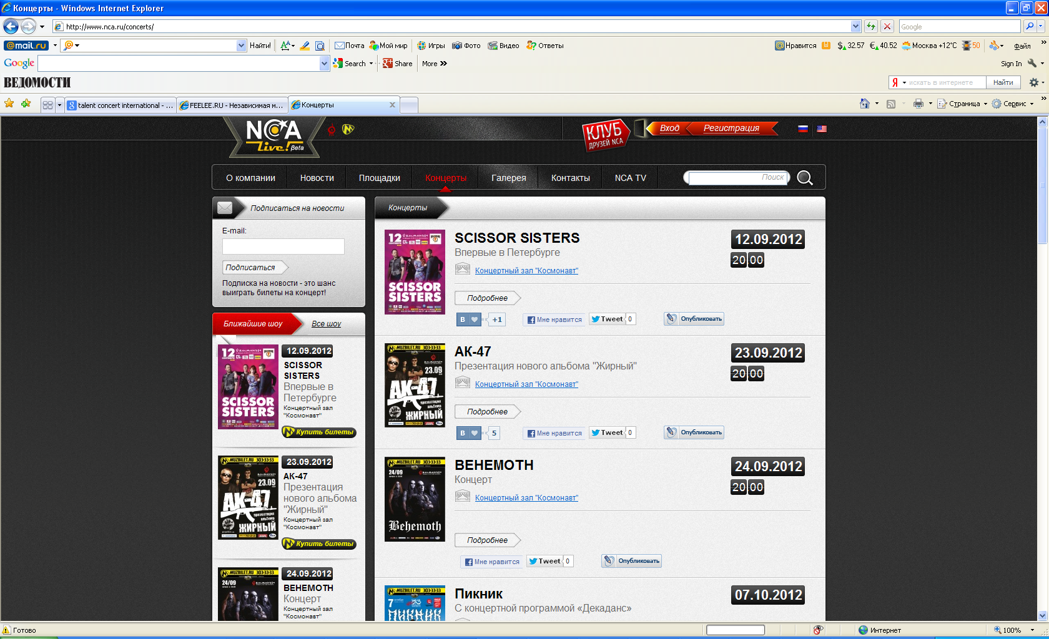  Компании NCA  NCA (National Concert Academy) – Национальная концертная академия NCA работает в сфере организации концертов зарубежных артистов и российских звезд с 1998 года. За это время компанией были проведены шоу на всех площадках Санкт – Петербурга и заняты ведущие позиции на рынке шоу-бизнеса. На данный момент NCA устраивает более 100 мероприятий в год, от клубных концертов до общероссийских фестивалей, неизменно становящихся яркими событиями в культурной жизни страны и города и вызывающими резонанс среди авторитетных СМИ. В списке концертов, организованных компанией NCA, имена музыкантов, чье творчество является важной частью жизни миллионов во всем мире: Red Hot Chili Peppers, Linkin Park, MUSE, Madonna, Kylie Minogue, Bryan Adams, Joe Cocker, Robert Plant, Deep Purple, Rоxette, Sex Pistols, Marilyn Manson, KOЯN, P!NK, Serj Tankian, Faith No More, Nine Inch Nails – и это далеко не все. Благодаря NCA концерты многих из них состоялись в России и в Петербурге впервые. За время существования NCA были организованы масштабные музыкальные фестивали «Рок Над Волгой», Tuborg GreenFest, «Наши в городе», «Чартова Дюжина», «Дискотека 80-х», «Легенды Ретро FM», «Наполним небо добротой», важные юбилейные мероприятия – 25-летие группы ДДТ, 20-летие группы АЛИСА, 20-летие группы СЕКРЕТ, 15-летие группы ЛЮБЭ, 30-летие группы ПИКНИК, «20 лет без «Кино», а также концерты таких выдающихся российских исполнителей как «Машина Времени», Zемфира, Вячеслав Бутусов, «Мумий Тролль», «Чайф», «Сплин», МакSим, «Ленинград» и многих других.  NCA и Live Nation  На протяжении десяти лет компания NCA плотно сотрудничает с лидером мировой индустрии шоу-бизнеса компанией Live Nation. За это время были проведены крупнейшие совместные проекты: Madonna в Лужниках (2006 г.), Linkin Park на Васильевском спуске Красной площади (2011), тур группы MUSE в России и Украине (2011), Red Hot Chili Peppers на стадионе «Петровский» (2012), а также концерты Marilyn Manson, Tori Amos, Thirty Seconds To Mars, Fatboy Slim и еще несколько десятков шоу.  NCA и Фестивали  Без ложной скромности можно сказать, что NCA является крупнейшим в России создателем и организатором фестивалей. Среди созданных NCA проектов: грандиозный 11-часовой музыкальный фестиваль «Рок Над Волгой», «Герои Мирового Рока», благотворительный фестиваль «Наполним небо добротой», Summertime, UK Flavours; организация фестивалей Tuborg Greenfest, «Наши в Городе», «Чартова Дюжина», «Мосты», «РокОт Балтики», Фестиваль Авторадио «Дискотека 80-х», «Легенды Ретро FM».  NCA в Москве  Несмотря на то, что центральный офис компании NCA находится в Санкт – Петербурге, компания регулярно проводит концерты в Москве. В столице NCA были организованы такие значимые мероприятия, как концерт Мадонны в «Лужниках», Юбилейный концерт группы «Алиса» в СК «Олимпийский», Linkin Park на Васильевском спуске Красной площади, грандиозный концерт Кайли Миноуг в СК «Олимпийский». В 2006 году компания NCA в качестве букингового агенства приняла участие в организации концерта на Васильевском спуске, прошедшего в рамках саммита большой восьмерки. Также компания NCA активно взаимодействует с ведущими московскими концертными агентствами.  NCA и Регионы  C 2009 года в Самарской области, при поддержке правительства Самарской области, проходит ежегодный музыкальный фестиваль «Рок над Волгой», объединяющий топовых российских рок-исполнителей и сотни тысяч фанатов со всей страны. «Рок над Волгой» успел зарекомендовать себя как событие европейского масштаба, обогнав многие западные фестивали как по посещаемости, так и по количеству участников. В 2010 году фестиваль перешагнул планку в 250 тысяч человек и стал самым посещаемым музыкальным фестивалем во всей Европе.  «Рок над Волгой» принимал на своей сцене таких монстров отечественного рока, как «Чайф», «Би – 2», «Ночные снайперы», «Ю-Питер», «Король и Шут», «Аквариум», «Машина времени», «Сплин», «ДДТ», «Кипелов», «Алиса», «Воскресение», «Чиж и Ко», «Ария», «Агата Кристи» и многих других. Также каждый год организаторы преподносят зрителям подарок в виде приглашенных звезд мировой величины. Так, в 2010 году на сцену фестиваля вышли легендарные Deep Purple, а в 2012 – одни из главных коллективов современной рок – сцены Garbage и Limp Bizkit.
5. | Talent Concert International (TCI) | Город Москва,  улица Долгоруковская, дом 5, подъезд 13а.  Телефон: (499) 973 – 3434.  Факс: (499) 973 – 3474  E-mail: info@tci.ru  Ратников Эдуард Борисович – Президент АНОК TCI  ed@tci.ru.  Сайт:http://www.tci.ru/ | 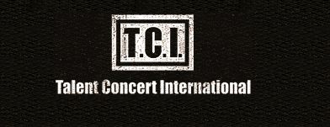  Агентство Talent Concert International (TCI) занимается организацией и проведением концертов популярных западных исполнителей с 1996 года. Каждый год был по своему знаменателен и интересен.  CHRIS REA, GARY MOORE , SCORPIONS, MOBY, GRINDERMAN, BUENA VISTA SOCIAL CLUB, MAROON5, RAMMSTEIN, GARBAGE и др.
6. | «ICA» (International Concert Agency) | Город Москва | «ICA» (International Concert Agency) – Международное Концертное Агентство является одной из ведущих компаний, занимающихся индустрией развлечений. Учредители компании работают в шоу – бизнесе более двадцати лет. За последние годы компанией были организованы и проведены гастроли таких западных музыкальных звезд, как: Mylen Farmer, Joe Cocker, Patricia Kaas, Sarah Brightman, Mireille Mathieu, Al Jarreau, Chick Corea, Julio Iglesias, Enrique Iglesias, Natalia Oreiro, Eros Ramazzotti, Chris Norman, Darren Hayes, Bejart Ballet Lausanne; групп A-Ha, Eagles, Scorpions, Modern Talking; шоу и фестивали «Сан – Ремо в Кремле», «Сан – Ремо собирает друзей», «Снежное шоу» Славы Полунина, «Мелодии и ритмы зарубежной эстрады по-русски». В октябре 2003 года «ICA» организовал в Москве концерт знаменитого итальянского тенора Андреа Бочелли.  Сейчас основной бизнес JSA – техническое обеспечение и поставки концертного оборудования.
Концертная деятельность подразделяется на несколько направлений:
- организация концертов (в концертных залах, на стадионах и т.д.);
- организация фестивалей (этот вид пока не очень развит в нашей стране);
- организация концертов в клубах, корпоративных пиар – концертов.

Как правило, организацией и обеспечением такого рода мероприятий приходится заниматься специализированным концертным агентствам. Офисы самых крупных фирм расположены в Москве и Санкт – Петербурге, однако их функционирование распространено на всю Россию, а также ближнее зарубежье.

Поскольку данные о своих оборотах, продажах билетов и прочих реальных показателях бизнеса компании тщательно скрывают, делать выводы об их месте на рынке можно лишь на основании экспертных оценок. По итогам 2006 года оборот лидеров составил:
- «SAV Entertainment» – $10 млн.,
- «планета Плюс» – $8 млн.,
- Talent Concert International (TCI) – около $7 млн.;
- «NCA» – $6 млн.

По мнению участников, отечественный рынок в течение ближайших 10 – 15 лет по целому ряду направлений будет отставать от западного, но только не в приросте объемов.

Годовой объем московского концертного рынка в проданных билетах оценивается в $250–300 млн. Еще примерно столько же, по словам участников рынка, приходится на различные закрытые вечеринки. По данным агентства Intermedia, только в Москве в концертном бизнесе занято около 200 компаний. Но лишь десятая часть из них занимается концертами западных артистов. Ежемесячно в городе проходит около 700 мероприятий, причем относительно приличных концертных площадок насчитывается чуть более 20.
По мнению организаторов гастролей западных звезд, московский рынок почти достиг насыщения. Крупнейшие промоутеры говорят о достижении московским концертным рынком потолка и ожидают его стагнации. Нехватка площадок заставляет их обращать все больше внимания на регионы.

Теснота порождает конкуренцию. Усугубляется она тем, что больших инвестиций для выхода на этот рынок не требуется. Концертное агентство – это, по сути, горстка менеджеров. Российский рынок шоу-бизнеса очень четко поделен, и новому игроку сложно найти свое место. Тем не менее, новые фигуранты появляются, именно они буквально «перекупают» артистов и тем самым перегревают рынок.

В настоящее время в городе Нижнем Новгороде существует несколько концертных агентств, занимающихся проведением различных шоу – мероприятий.

Таблица 4

КРУПНЕЙШИЕ НИЖЕГОРОДСКИЕ ПРОМОУТЕРСКИЕ КОМПАНИИ
№ п/п | Название компании | Место нахождение | Перечень услуг, оказываемых организацией | Используемые площадки
1. | Концертно – гастрольное бюро «Нижегородконцерт» | Город Нижний Новгород, площадь Октябрьская, дом 1, офис 203  Телефоны:  (831) 419 – 8245, 419 – 3041. Сайт: http://www.nnconcert.ru/company/ | Гастроли звезд отечественной и зарубежной эстрады, театра и кино;  Федеральные программы  Муниципальные праздники;  Профессиональные праздники;  Дни рождения VIP-персон;  Корпоративные мероприятия;  Деловые презентации, конференции, протокол;  PR-акции, рекламные кампании, A&R  Продюсирование нижегородских артистов. | Центральный концертный зал «Юпитер»
2. | Концертное агентство «Ледаро – Арт» | Город Нижний Новгород,  улица Грузинская, дом 29.  Телефон/факс:  (831) 433 – 9526.  Телефоны: (831) 430 – 2947, 415 – 6634.  Сайт: http://www.ledaro.ru/last-news.html | Комплекс услуг по организации концертов звезд отечественной и зарубежной эстрады. В списке проведенных мероприятий – концерты Владимира Спивакова, Валерия Меладзе, Филиппа Киркорова, Софии Ротару, группы «Машина времени», Deep Purple, Joe Cocker, Toto Cutugno и других знаменитостей.  Организация спектаклей Московских, Санкт – Петербургских, международных театров, антрепризных спектаклей с участием звезд театра и кино.  Наиболее крупные проекты агентства – IX Всероссийский фестиваль «Реальный театр», театр – студия Олега Табакова, театр А.П.Чехова, спектакли Продюсерской компании «Независимый театральный проект», комический театр «Квартет И», театр La Petite Fabrique (Франция), «Театр Резо Габриадзе» (Грузия) и другие.  В сферу деятельности агентства входит организация спортивных мероприятий.  На счету концертного агентства «Ледаро Арт» спартакиада «Газпром», шоу А. Немова «Полеты времени», шоу И. Авербуха «Звезды на льду», «Ледниковый период», «Лед и пламень», театр ледовых миниатюр с участием Е. Плющенко, товарищеский матч с участием команды «Легенды хоккея СССР».  Профессиональные DJ.  Разработка эксклюзивного сценария, концепции вечера в любом стиле.  Нижегородские коллективы и исполнители.  Профессиональные конферансье и ведущие вечера.  Подбор места проведения мероприятия.  Организация любого банкета, фуршета (подбор меню, обслуживание и др.).  Предоставление необходимого транспорта (от самоката до самолета).  Видео- и фотосъемка.  Оформление праздника (от шаров и цветов до эксклюзивных декораций).  Фейерверки и любые пиротехнические эффекты.  Звуковое и световое оборудование.  Полиграфические услуги (приглашения, буклеты, открытки и пр.).  Организация рекламных кампаний.  Нестандартные поздравления и розыгрыши. | Кремлевский Концертный Зал;  Центральный концертный зал «Юпитер»;  Театр Юного Зрителя;  Театр оперы и балета имени А.С.Пушкина,  ДК Автозавода, Автозаводский Дворец Спорта;  Нагорный Дворец Спорта
По данным участников рынка, доход промоутера состоит из проданных билетов, и, может быть, из денег спонсора. Расходы – это гонорар артиста и все «over heads». Это реклама.

На сегодняшний день реклама составляет 50% от расходной части, не считая гонорара. Без рекламы продать сегодня концерт артистов высокого уровня невозможно.

Чтобы концертный зал был полон, недостаточно лишь анонсировать концерт на афишах и в Интернете, необходим запуск рекламы на телевидении, радио, в печатных и электронных СМИ.
Дальше основные статьи в расходах – это аренда зала, гостиница, транспорт, переводчики, налоги, страховка. Страховка занимает небольшую часть, потому что, как правило, в договоре с артистом всегда записано, что в случае отмены концерта артист возвращает свой гонорар, а вот ту расходную часть, которую организаторы потратили до концерта (на рекламу, может быть, на аренду зала), – страховая компания компенсирует.

Еще одна задача при выборе зала – статус приглашенного артиста. Есть концерты, которые интересны массовому зрителю, а есть и те, на которые приходят гораздо меньше народа. Но даже высокий статус исполнителя не дает гарантии, что концерт пройдет при полном аншлаге.

Российский шоу – бизнес развивается в строгом соответствии с законами рыночной экономики. Мелкие компании либо исчезают, либо скупаются более крупными. Крупные игроки, в свою очередь, все плотнее занимают рыночные ниши, не оставляя свободного места новичкам.

Шоу – бизнес, как и любой другой бизнес, ориентированный на конкретных потребителей, ни от чего не зависит так сильно, как от покупательной способности в стране.
АНАЛИЗ
концертной деятельности в России
Обзор подготовила
Савельева Светлана Владимировна

Заместитель Генерального директора по оценочной деятельности
Оформление
Савельев Александр Викторович
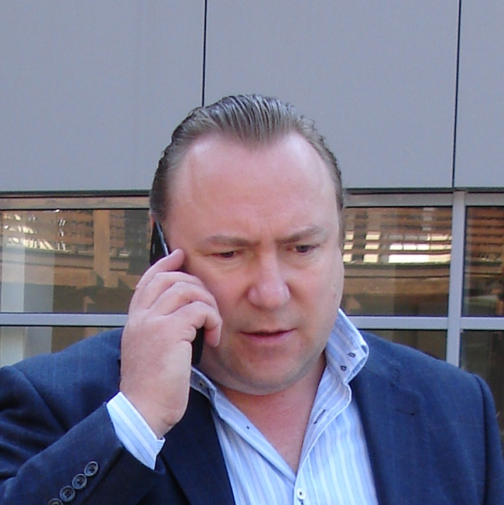
© ЗАО «НижБизнесКонсалтинг»
Российская Федерация
город Нижний Новгород
Сентябрь
2012

http://www.stolie-music.ru/opyt_proshlogo.htm, http://www.stolie-music.ru/koncertnaya_deyatelnost.htm
http://imhonn.ru/imhonews/1058
http://www.rbcdaily.ru/2012/08/17/lifestyle/562949984535626
http://www.rbcdaily.ru/2012/08/17/lifestyle/562949984535626
http://www.tci.ru/modx/?id=1204
http://www.tci.ru/modx/assets/images/News/2010/Imp_2010_1.jpg
http://www.rbcdaily.ru/2012/08/17/lifestyle/562949984535626
http://magazine.rbc.ru/2011/05/01/main/562949980360992.shtml
http://www.e-o.ru/research/74/49301.htm
http://www.tci.ru/modx/?id=1204
http://kommersant.ru/doc/860785, Издательский дом Коммерсантъ, журнал «Секрет Фирмы», № 33 (168), 11.09.2006 г.
http://thelib.ru/books/troickiy_artemiy_kivovich/ya_vvedu_vas_v_mir_pop.html, А.Троицкий «Я введу вас с мир Поп..».

